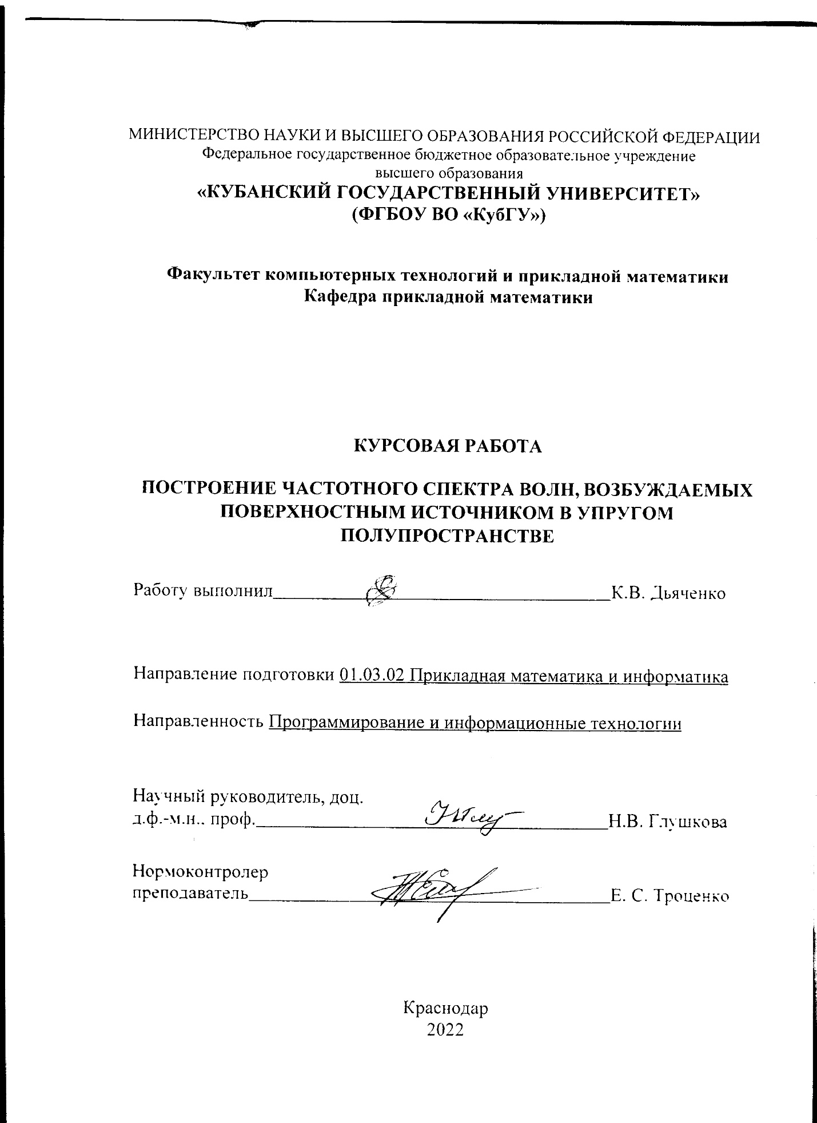

**РЕФЕРАТ**

Курсовая работа 21 с., 23 рис., 3 источников.

ВОЛНОВОЕ ПОЛЕ, МЕТОД КОНЕЧНЫХ ЭЛЕМЕНТОВ, АНАЛИТИЧЕСКИЙ МЕТОД, FORTRAN, COMSOL

Цель работы: использовать различные подходы для моделирования волнового поля и сравнить результаты вычислений.

В процессе работы были изучены: программа моделирования физических процессов COMSOL, язык программирования Fortran, физический и математический смысл преобразования Фурье.

В практической части был создан проект в программе COMSOL, отображающий наглядный пример установившихся гармонических колебаний в упругом полупространстве, а также была написана программа на языке Fortran, способная преобразовывать функции от одной переменной.

Средства разработки: язык программирования Fortran, подпрограмма Dinn5, программа COMSOL Multiphysics

**СОДЕРЖАНИЕ**

Введение..................................................................................................... 3

1 Постановка задачи.................................................................................. 4

2 Построение волнового поля................................................................... 5

Заключение................................................................................................. 20

Список литературы.................................................................................... 21

**ВВЕДЕНИЕ**

Вибрационная нагрузка, приложенная к поверхности упругого волновода, возбуждает в нем бегущие волны. Оценка характеристик этих волн используется в таких областях науки и техники, как сейсмология и сейсмостойкое строительство, виброзащита, а также в микроэлектронных устройствах на поверхностных акустических волнах и в системах прецизионного позиционирования. Волны, возбуждаемые в стальных, алюминиевых или композитных пластинах с помощью активных пьезосенсоров, выполненных в виде гибких и тонких накладок, распространяются на большие расстояния, взаимодействуя с любыми неоднородностями, что позволяет выявлять скрытые дефекты. В последнее время такая технология волнового контроля выделяется в самостоятельное научно-техническое направление — мониторинг дефектов конструкций (Structural Health Monitoring (SHM)) [1].

Для получения количественных характеристик возбуждаемых волн, используются различные подходы, от классического модального анализа до конечно-элементной аппроксимации (МКЭ). Промежуточное положение в этом ряду занимает полуаналитический интегральный подход, базирующийся на явном интегральном представлении вектора смещений волнового поля u, возбуждаемого поверхностной нагрузкой q, приложенной в некоторой области Ω (рисунок 1), через Фурье-символ 𝐾 матрицы Грина рассматриваемой упругой слоистой структуры.

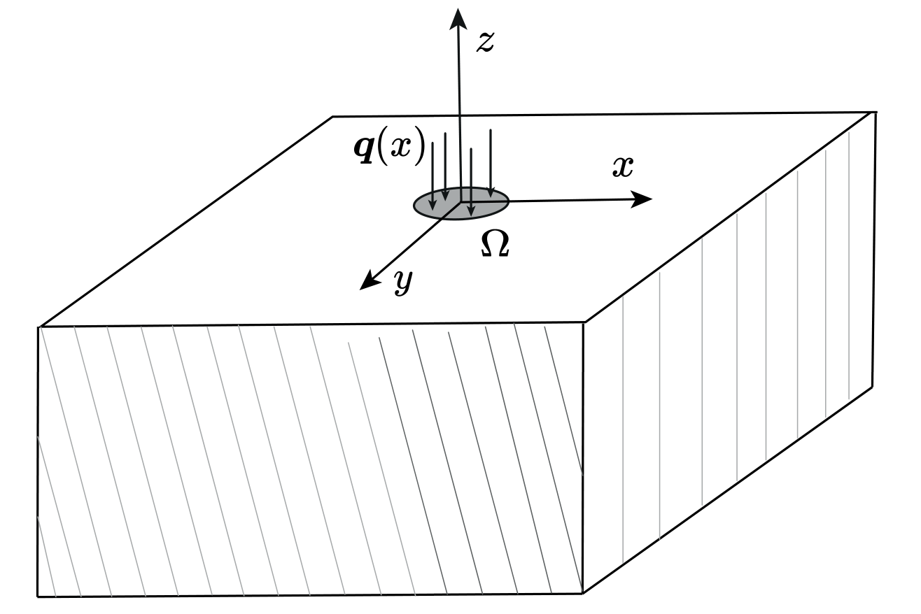

Рисунок 1 - Геометрия задачи

Цель данной работы: изучить моделирование процессов возбуждения и распространения волн в упругом волноводе на примере построения установившихся гармонических колебаний. Задачи: построить волновое поле, возбуждаемое точечным источником колебаний в упругом полупространстве методом конечных элементов при помощи программы COMSOL Multiphysics[2]; построить волновое поле, используя полуаналитический интегральный подход, базирующийся на явном интегральном представлении вектора смещений волнового поля через Фурье символ 𝐾 матрицы Грина упругого полупространства с применением численного интегрирования средствами языка программирования Fortran и программы DINN5.

1. **Постановка задачи**

Однородное изотропное упругое полупространство в декартовой системе координат 𝑥, 𝑦 занимает объем −∞ < 𝑥, 𝑦 < +∞. К его поверхности в области Ω приложена нагрузка **τ** = **q**(𝑥, 𝑦), а вне Ω напряжения **τ** отсутствуют. Колебания среды предполагаются гармоническими установившимися с круговой частотой 𝜔. На бесконечности перемещения и напряжения стремятся к нулю и выполняются условия излучения Зоммерфельда. Требуется определить волновое поле, возбуждаемое источником колебаний в упругой среде.

Установившийся режим колебаний означает, что зависимость всех характеристик задачи (перемещения, напряжения и др.) от времени 𝑡 описывается множителем . В силу линейности задачи данный множитель можно сократить и работать только с комплексными амплитудами соответствующих величин, не оговаривая этого особо. Например, 𝑅𝑒[u(𝑥, 𝑦)] - вектор перемещений точек среды. Работать будем только с вектором **u**(𝑥, 𝑦) = {𝑢, 𝑣}, называя его также вектором перемещений.

Вектор перемещений характеризует отклонение каждой точки тела от

начального положения, компоненты его 𝑢, 𝑣 являются непрерывными функциями координат. Векторные величины здесь обозначаются чертой сверху; предполагается, что векторы являются векторами-столбцами.

Механическое состояние упругого тела характеризуется компонентами

тензоров деформаций и напряжений , которые в линейной теории упругости связаны уравнениями движения

+ 𝐹𝑖 = 𝜌, 𝑖 = 1, 2, 3 . . .

и соотношениями обобщенного закона Гука

= , 𝑖, 𝑗 = 1, 2, 3 . . .

**2. Построение волнового поля**

В данном разделе мы построили волновое поле с помощью COMSOL

Multiphysics. Эта программа имеет широкий функционал, множество модулей и предназначена для создания большого количества физических процессов, поэтому при работе с ней необходимо учитывать множество нюансов.

Для рассмотрения части из них проходимся по всем этапам создания модели волнового поля. Первым шагом является выбор пространства, в котором пройдут все последующие вычисления. В нашем случае это двумерная плоскость (x, y), поэтому в начальном окне (Рисунок 2) выбираем кнопку “2D ”.

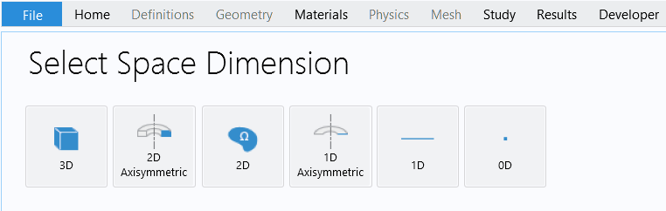

Рисунок 2 - Окно выбора мерности пространства

Далее COMSOL предоставляет нам выбор процесса, который мы предпочтем рассматривать. Из имеющихся вариантов используем “механики твердых тел” (Solid Mechanics) (Рисунок 3), так как построенный в итоге волновод должен являться упругим.

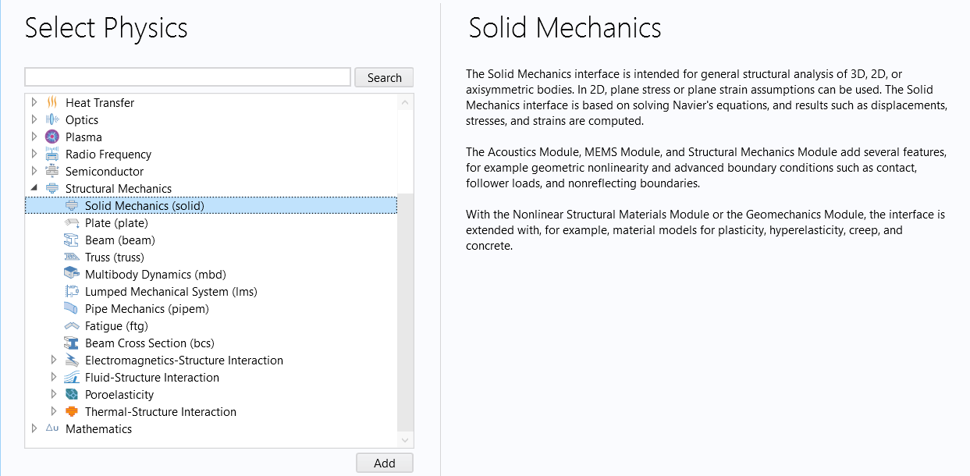

Рисунок 3 - Окно выбора физических процессов

Следующее окно, с которым мы сталкиваемся, предлагает нам выбрать дополнительные условия, которые мы наложим на наше пространство. Выбираем "частотное поле"(Frequency Domain) (Рисунок 4), потому что этот модуль работает с поступающим напряжением, как с установившимися гармоническими колебаниями.

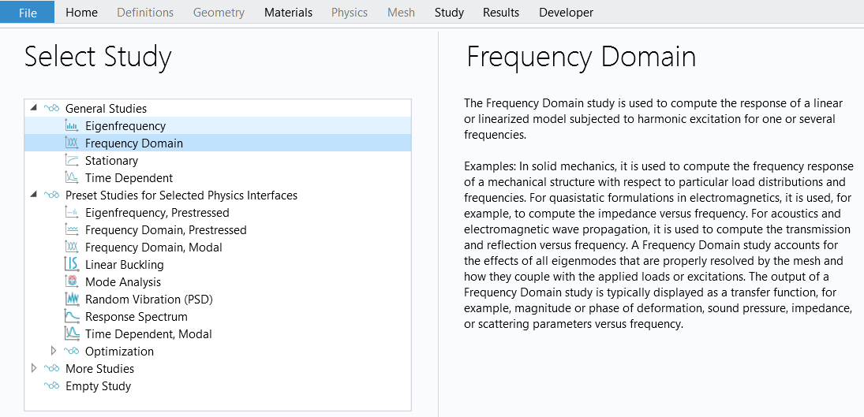

Рисунок 4 - Окно выбора дополнительных условий

После проделанных действий перед нами открывается рабочее пространство COMSOL, в котором можно задавать нужные нам формы, материалы, свойства, значения и т.д. (Рисунок 5)



Рисунок 5 - Окно добавления физических процессов

Для добавления желаемого объекта на область отображений используется секция “геометрия” (Geometry), находящаяся на верхней панели. Нажимаем на интересующую фигуру, например, прямоугольник, после чего она появится в окне редактирования проекта (Рисунок 6).

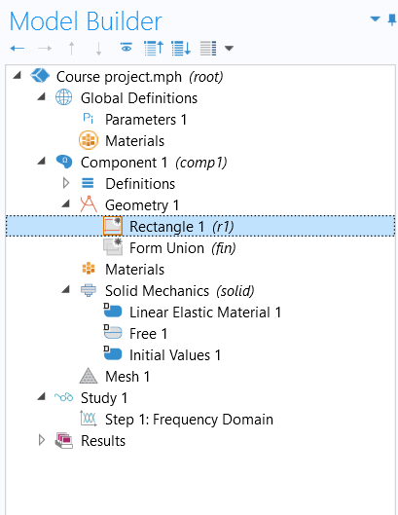

Рисунок 6 - Окно редактирования проекта

Созданная область не имеет заданных заранее характеристик, поэтому задаем их самостоятельно. В будущем может возникнуть потребность в изменении конкретных параметров, поэтому для удобства нужно заранее задать константы, на которые будем ссылаться в других частях программы. Данный функционал предусмотрен разработчиками COMSOL в секции “параметры” (Parameters). В появившихся полях “имя” (Name) и “выражение” (Expression) (Рисунок 7) можно задать, соответственно, имена переменных и их значения.

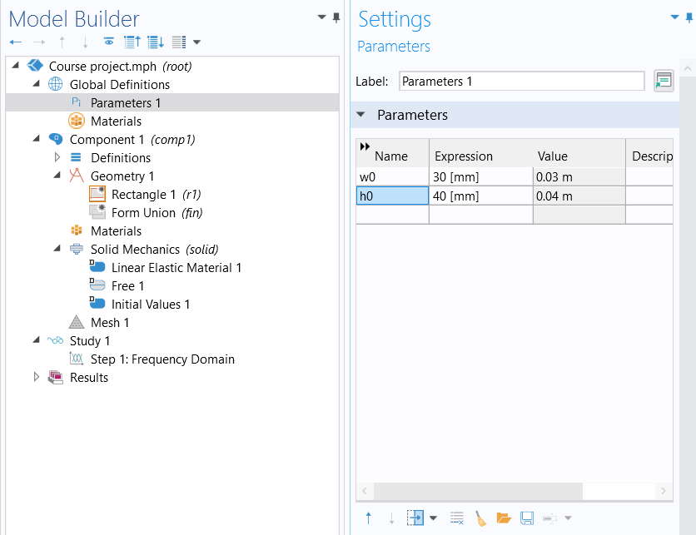

Рисунок 7 - Окно управления константами

Передаем созданные переменные соответствующим полям и нажимаем на кнопку “создать все объекты” (Build All Objects) (Рисунок 8).

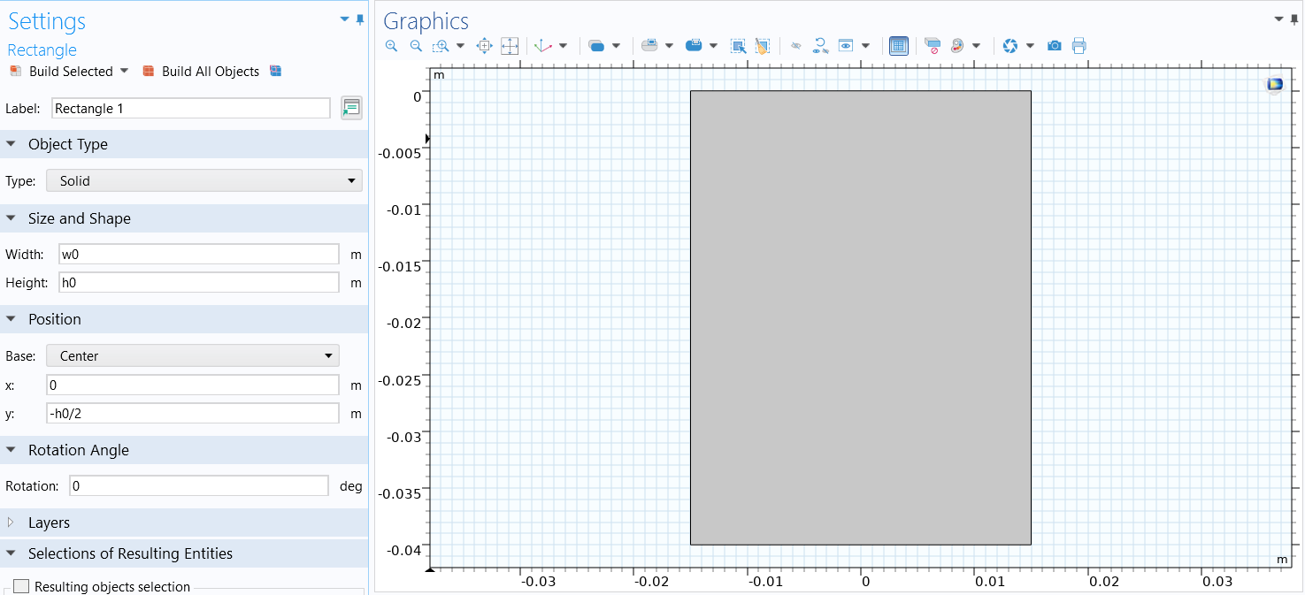

Рисунок 8 - Окно графического отображения

Для дальнейших вычислений мы нуждаемся в области, на которую поступит нагрузка. Для этого, используя предыдущие шаги, создаем “линию” (Line Segment) (Рисунок 9), которая будет находиться, например, на поверхности имеющегося прямоугольника.

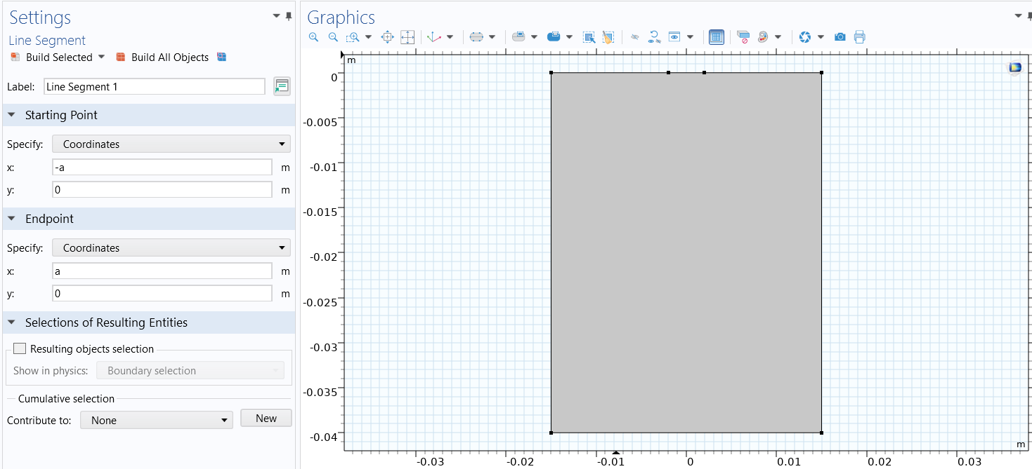

Рисунок 9 - Добавление на график одномерного отрезка

Для создания нагрузки на пространство в разделе Solid Mechanics добавляем “граничную нагрузку” (Boundary Load) и нажимаем на нагружаемую область. Силу, с которой будут поступать колебания, задаем в разделе “сила” (Force) (Рисунок 10).

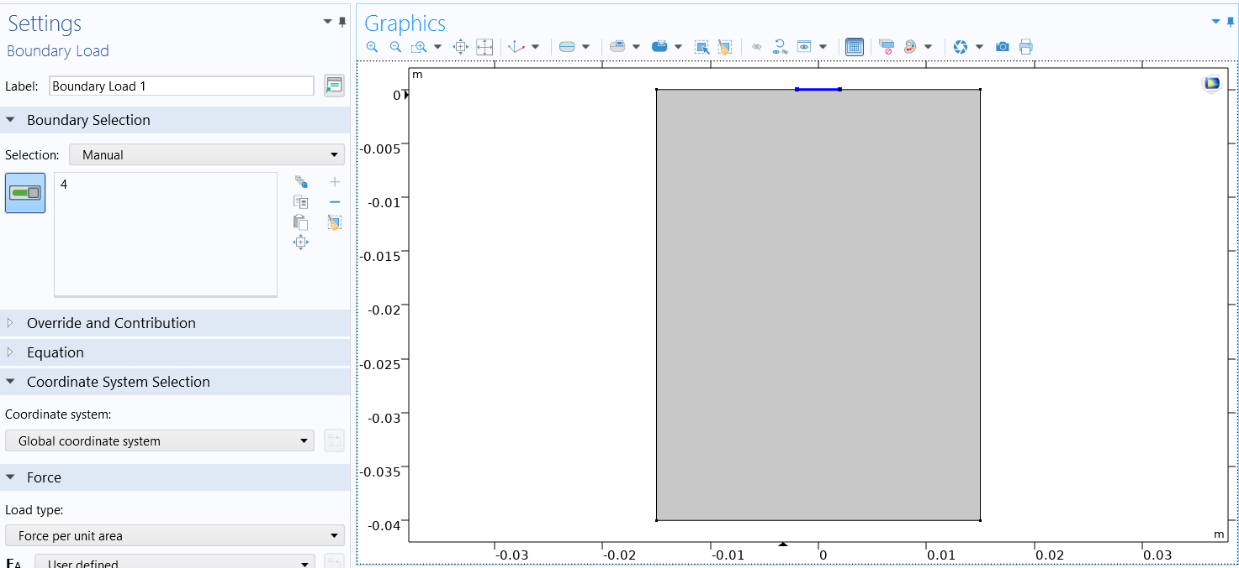

Рисунок 10 - Добавление нагрузки на область

Теперь созданному объекту нужно задать материал. Для этого выбираем секцию “материалы” (Materials) на верхней панели и жмем “добавить материал” (Add Material) (Рисунок 11).

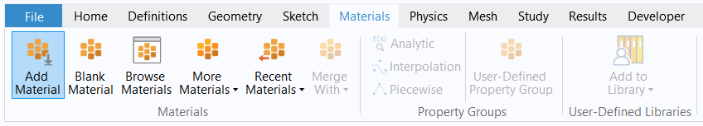

Рисунок 11 - Окно добавления материала

В открывшейся библиотеке материалов выбираем подходящий. В нашем случае полупространство является упругим, поэтому соответствующим материалом будет “алюминий” (Aluminum) (Рисунок 12).

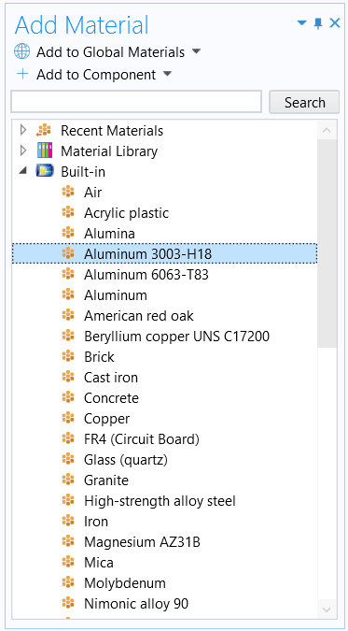

Рисунок 12 - Библиотека материалов

Следующим шагом делаем наш прямоугольник полупространством, чтобы при распространении волны уходили на бесконечность и не отражались от поверхностей. Для этого выбираем в секции “определения” (Definitions) инструмент “идеально подобранные слои” (Perfectly Matched Layers (PML)) (Рисунок 13), который будет поглощать поступающие волны.

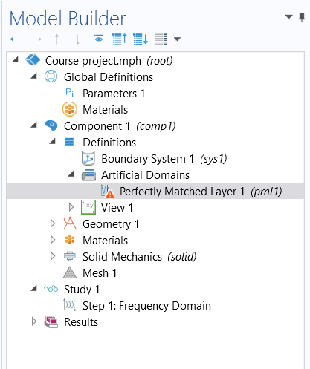

Рисунок 13 - Добавление PML

Для размещения PML необходимо создать слои на краях объекта. Для этого выберем наш прямоугольник в области “геометрия” и в блоке “слои” (Layers) (Рисунок 14) зададим нужную позицию и толщину слоев.

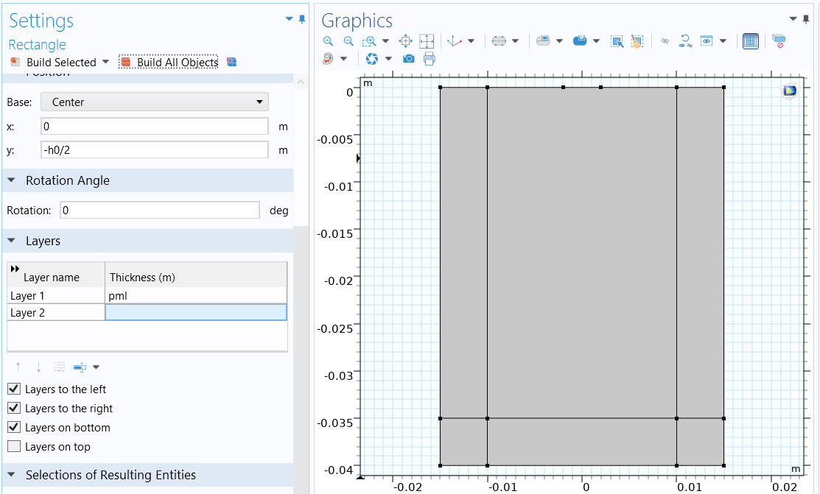

Рисунок 14 - Добавление слоев на график

После этого вернемся к блоку PML и выберем те слои, которые хотим сделать поглощающими (Рисунок 15).

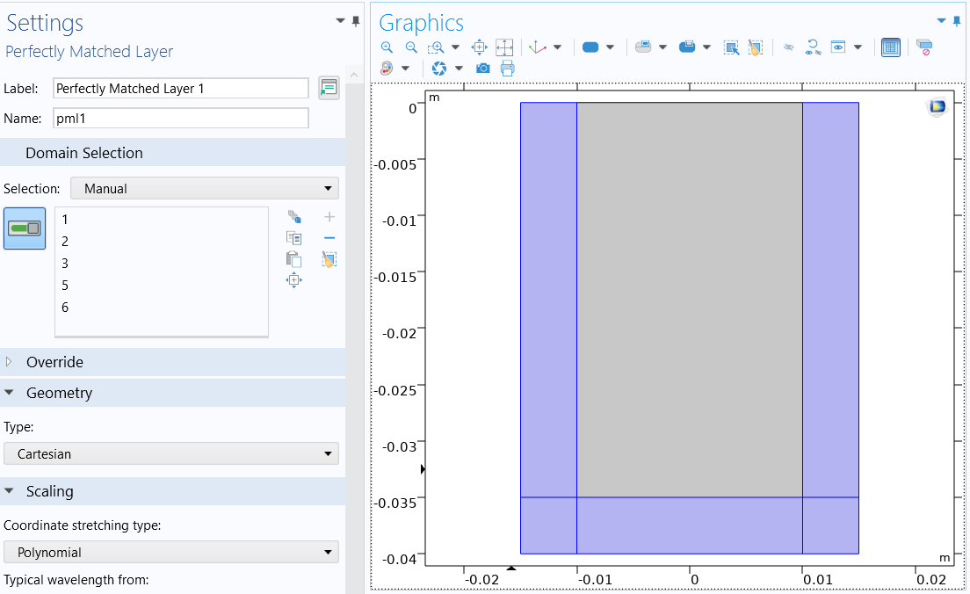

Рисунок 15 - Передача PML выделенным слоям

Одним из заключительных действий станет добавление на объект сетки. Для этого в разделе “сетка” (Mesh) (Рисунок 16) выберем, насколько маленькими должны быть фрагменты, на которые COMSOL разобьет нашу область. Чем меньше один фрагмент, там плотнее будет расположена сетка, и тем точнее будут полученные вычисления. Однако увеличение точности повлечет за собой увеличение вычислительной сложности, а значит остается выбрать наиболее подходящий вариант. Выберем “очень гладко” (Extra fine) и нажмем Build All.

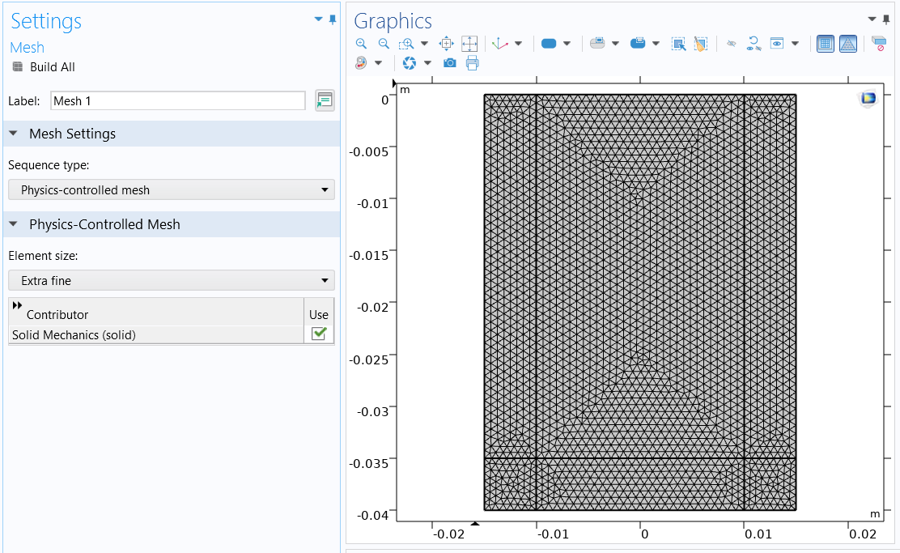

Рисунок 16 - Наложение сетки

Теперь, когда у нас заданы практически все условия, осталось зайти в раздел “изучение” (Study), (Step 1: Frequency Domain), задать частоту колебаний и нажать “построить” (Plot) (Рисунок 17).

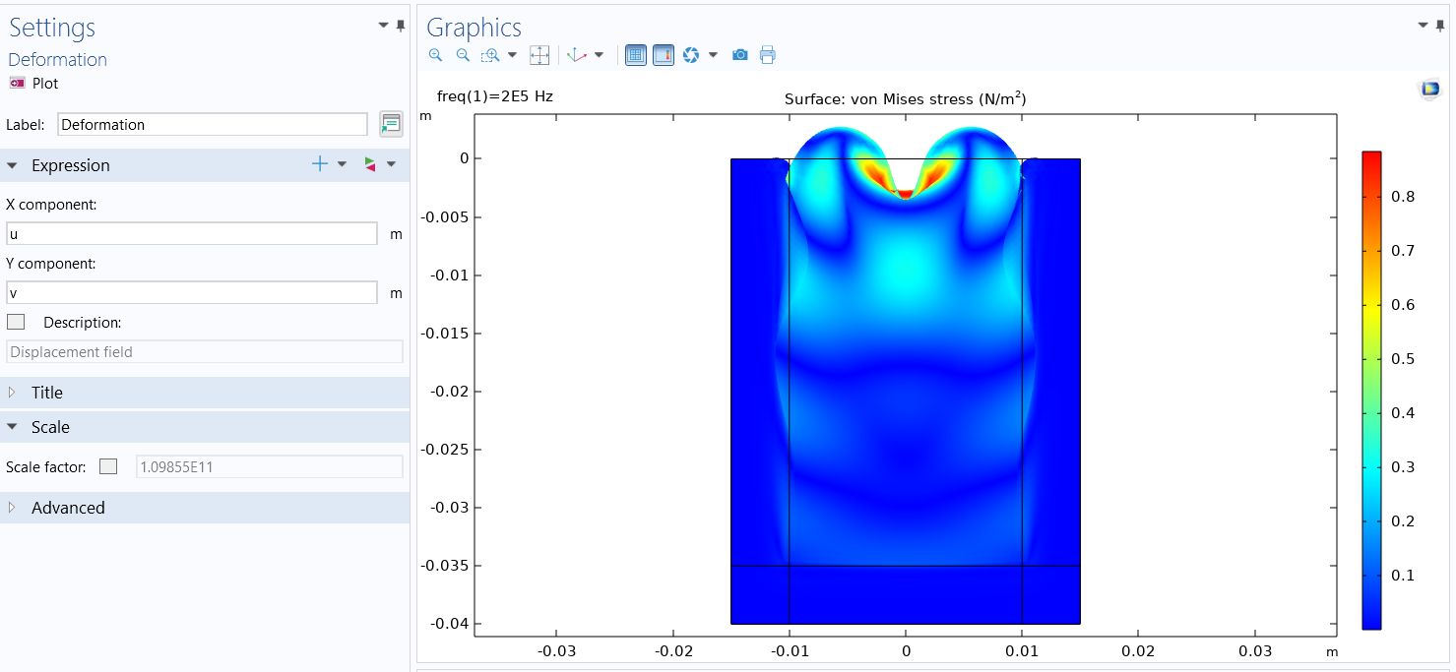

Рисунок 17 - Вычисленный график с деформацией

Полученный результат показывает, что нагрузка, приложенная к алюминиевому полупространству, была слишком велика, отчего материал сильно деформировался. В нашем случае этот итог не несет никакой информативности, так что в разделе “результат” (Result), в блоке “стресс” (Stress) удалим пункт “деформация” (Deformation). Получим новый результат (Рисунок 18).

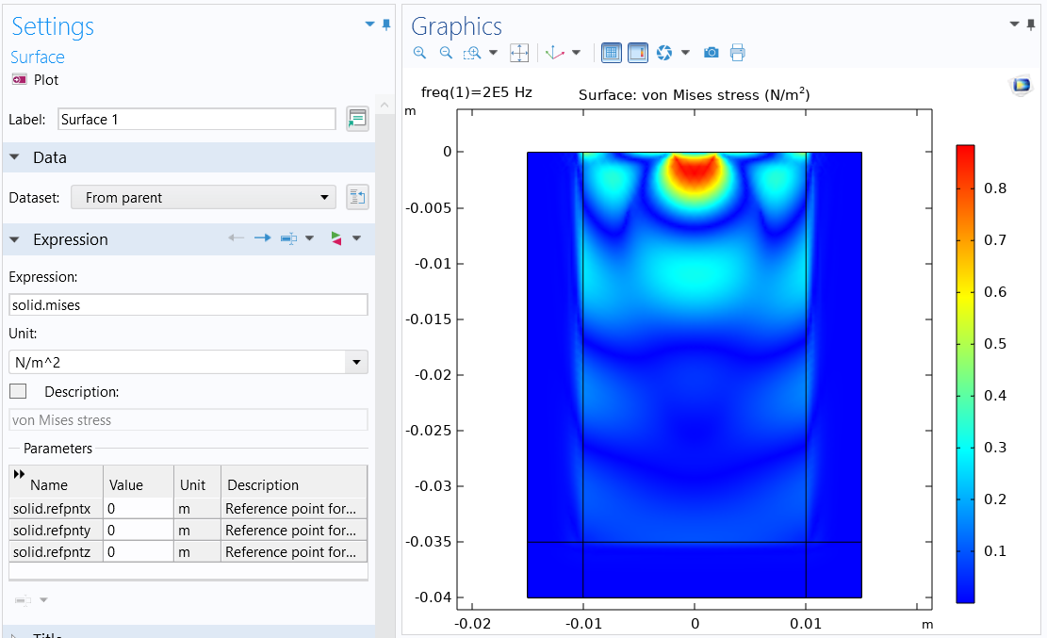

Рисунок 18 - Вычисленный график без деформации

Чтобы на графике было видно не распределение нагрузки, а распространение волн, поменяем в настройках поверхности “выражение” (Expression) на пакет “solid.disp”. Нажмем “построить график” (Plot) (Рисунок 19).

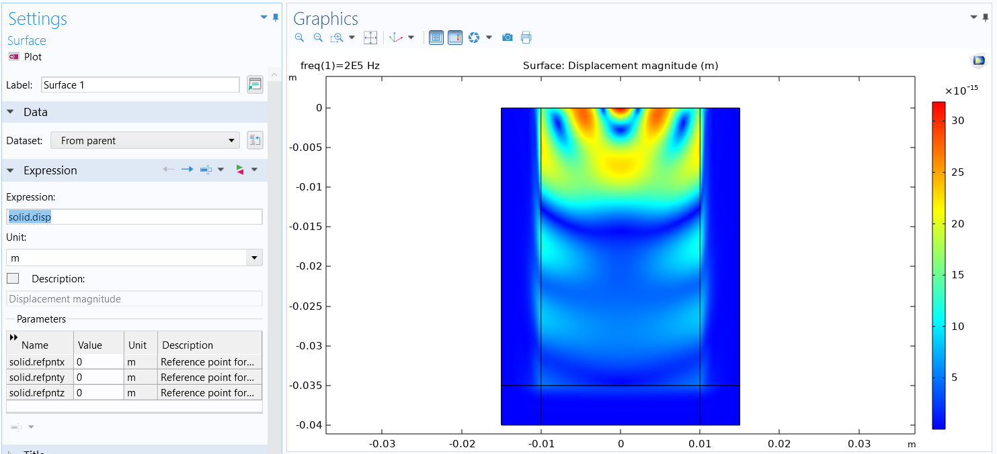

Рисунок 19 - Другой вид графика без деформаций

Если полученной модели недостаточно, можно добавить и другие графики с различными параметрами (Рисунок 20). Например, добавим двумерный график (x, y), отображающий зависимость величины нагрузки от расположения на объекте.

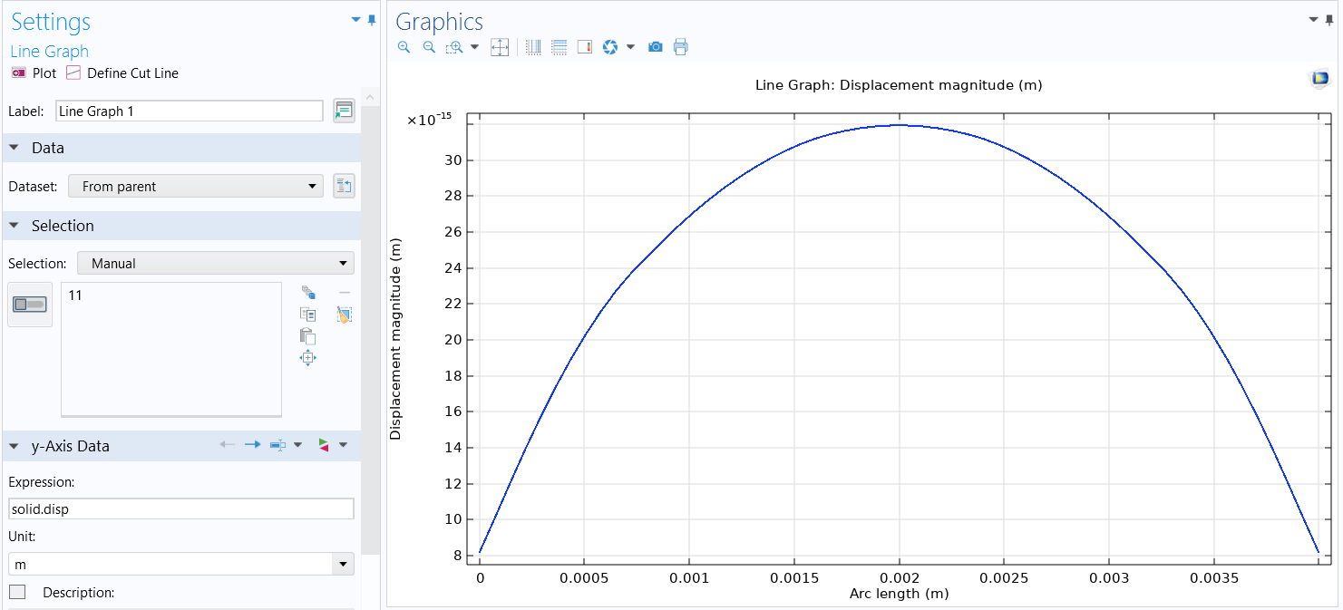

Рисунок 20 - Одномерный график области нагрузки

Теперь, когда мы на примере рассмотрели принцип работы МКЭ, обратимся к методу полуаналитического решения. Так как данный метод является слишком комплексным и имеет много трудоемких этапов, рассмотрение его на примере волнового поля будет реализовано в следующем семестре, а на данный момент зададим достаточно простую функцию 𝑓(𝑥) и преобразуем ее.

Пусть:

𝑓(𝑥) = 𝑥, если 𝑥 ∈ (−a; a). Иначе 𝑓(𝑥) = 0

где a - это некоторая область определений.

Для наглядности напишем программу, создающую массив значений заданной функции, и передадим этот массив программе Matlab, способной построить график по заданным точкам. Получаем наглядный график (Рисунок 21).

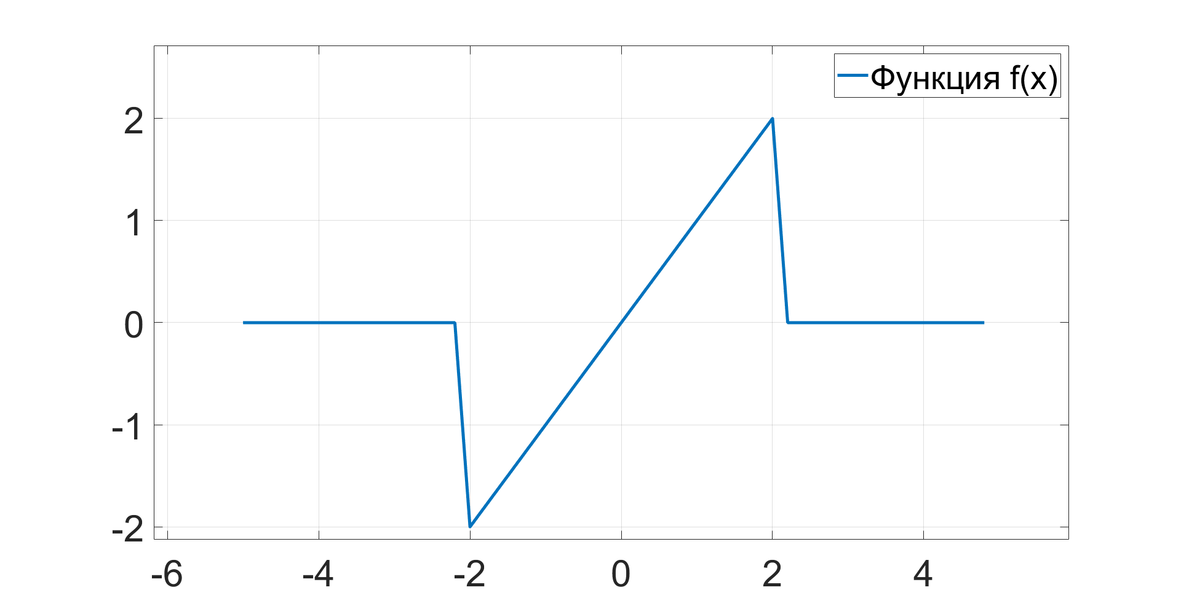

Рисунок 21 - График функции f(x)

Воспользуемся прямым преобразованием Фурье:

F(𝛼) =

Разложим 𝑒𝑖𝛼𝑥 по формуле Эйлера:

= cos(𝛼𝑥) + 𝑖 sin(𝛼𝑥)

Заметим, что итогом разложения является сумма периодических функций. Это говорит нам о том, что произведение некоторой функции на экспоненту даст периодический результат. А значит мы можем сделать вывод, что преобразование Фурье приводит искомую функцию к функции гармонических колебаний. Интегрирование же избавляет нас от переменной 𝑥, которая заменяется на произведение 𝛼𝑎, где множитель 𝑎 – это коэффициент роста амплитуды. После преобразования нашей функции получим результат:

𝐹(𝛼) = (𝛼𝑎 cos(𝛼𝑎) − sin(𝛼𝑎))

В преобразованном виде несложно заметить, что появились комплексные числа. Для работы с комплексными значениями нам потребуется соответствующий инструмент, а именно язык программирования Fortran. В будущем на нем будет написана программа, проводящая обратные преобразования во всех точках двумерной плоскости, дабы вычислить значения волнового поля в нашем полупространстве. Но пока что мы ограничимся программой обратного преобразования одномерного графика.

Задумкой обратного преобразования Фурье является умножение прямо преобразованной функции на ту же экспоненту, но с отрицанием в степени:

𝑓(𝑥) =

Также мы интегрируем полученную функцию по 𝛼, чтобы осталась зависимость только от переменной 𝑥. Но в данной ситуации возникает проблема с интегрированием по бесконечному промежутку, потому что Fortran не сможет дать нам верный ответ без использования дополнительных вычислений, для чего, в свою очередь, потребуется написать дополнительный код. Для решения нашей дилеммы на помощь приходит программа Dinn5, которая способна брать несобственные интегралы. Чтобы найти результат, мы передаем этому коду массив, в котором будут храниться полученные значения, нашу функцию, и еще несколько значений, отвечающих за “обход” “проблемных” точек. В представленном же случае функция является достаточно простой, чтобы эти дополнительные значения взять стандартными.

Итак, полученный на выходе массив значений мы передаем в программу Matlab и получим новый график (Рисунок 22).

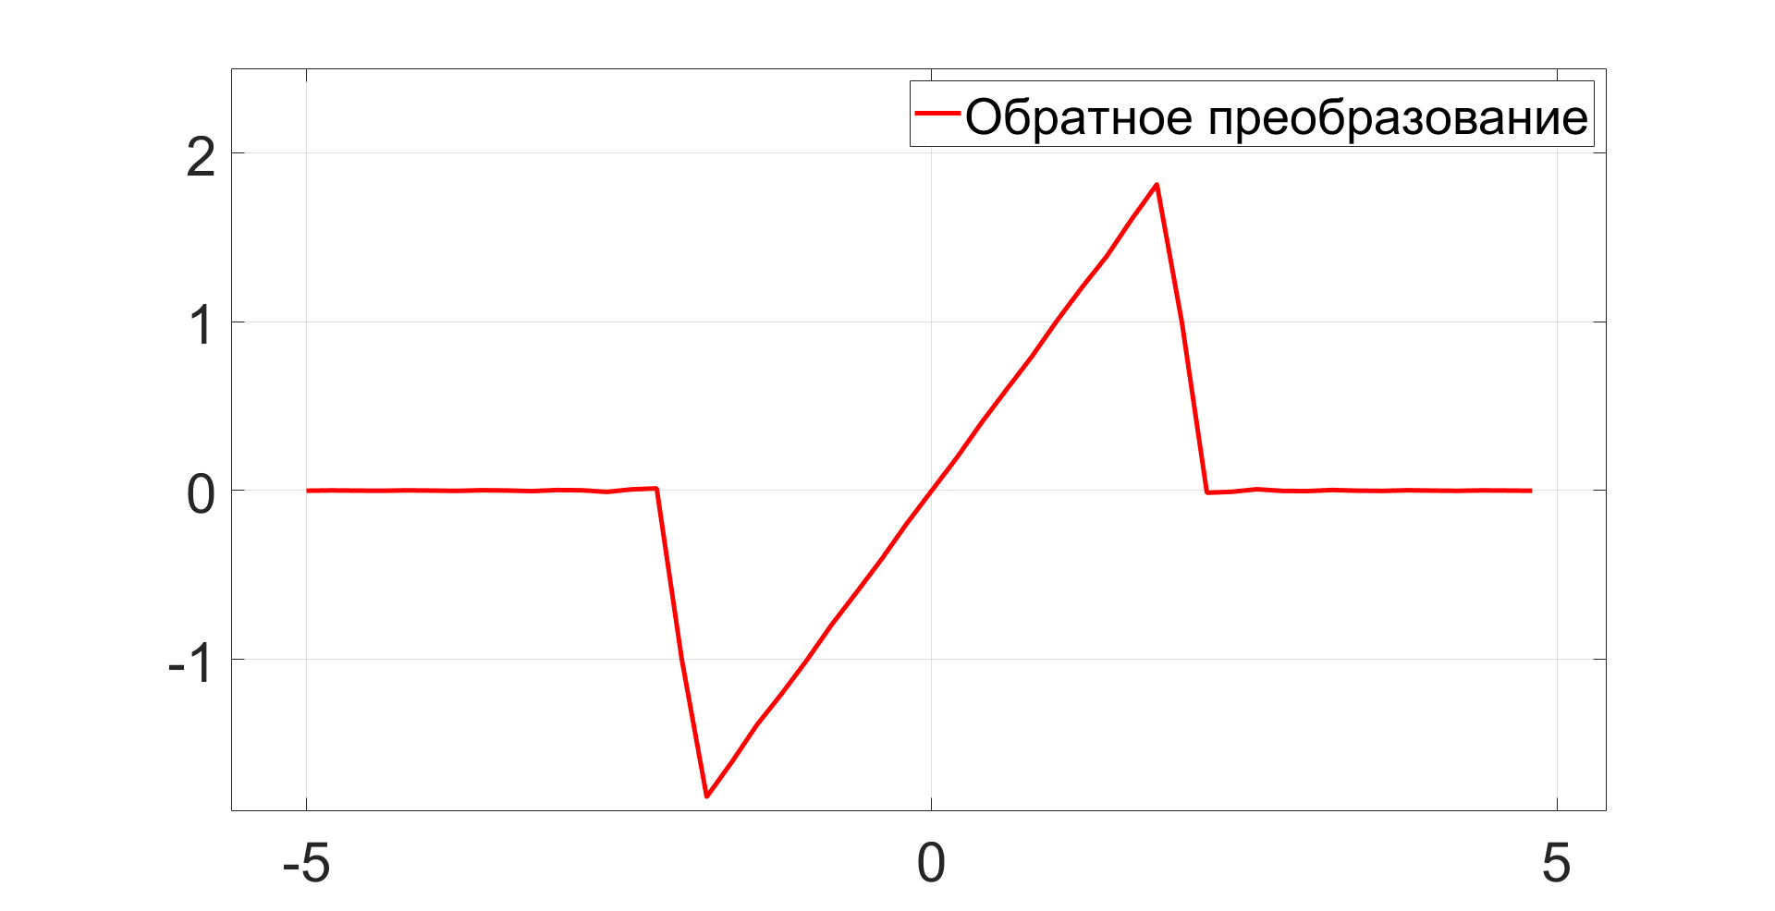

Рисунок 22 - Грфик функции f(x), прошедшей преобразование Фурье

Чтобы сравнить, насколько верными являются наши расчеты, сопоставим два имеющихся графика (Рисунок 23).

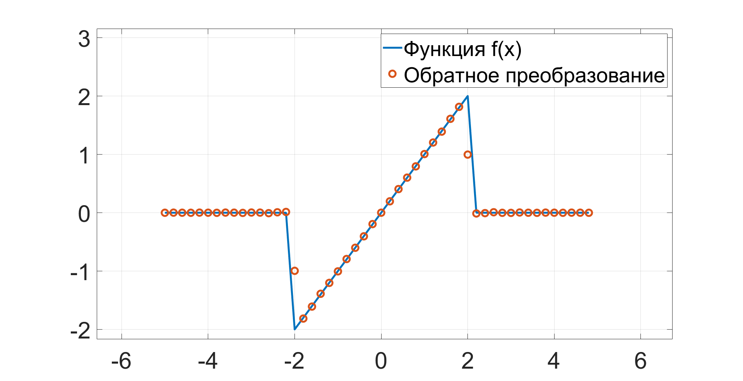Рисунок 23 - Сопоставление изначальной функции f(x) и преобразованной

Как можно заметить, данный метод является не только рабочим, но еще и достаточно точным. Конечно, второй способ проигрывает первому по времени, затраченному на создание единственной математической модели, однако поэтапные полуавтоматические расчеты увеличивают гибкость подхода.

**ЗАКЛЮЧЕНИЕ**

В рамках данной курсовой работы был рассмотрен метод моделирования конечных элементов программой COMSOL, а также метод полуаналитического преобразования Фурье с помощью языка программирования Fortran.

Были выявлены недостатки и преимущества данных методов, что позволило нам сравнить оба подхода и понять, для ответа на какие вопросы каждый из методов более эффективен.

**СПИСОК ИСПОЛЬЗОВАННЫХ ИСТОЧНИКОВ**

1. Mitra M., Gopalakrishnan S. Guided Wave Based Structural Health Monitoring: Review. Smart Materials and Structures, 2016, vol. 25, no. 5, pp. 1–27. DOI: 10.1088/0964- 1726/25/5/053001

2. Учебные руководства и пособия по использованию COMSOL Multiphysics // comsol.ru: [сайт] - URL: <https://www.comsol.ru/documentation> (дата обращения: 09.11.2022)